Per l’anno scolastico______________ nella classe ______________ si propone l’adozione del testo:
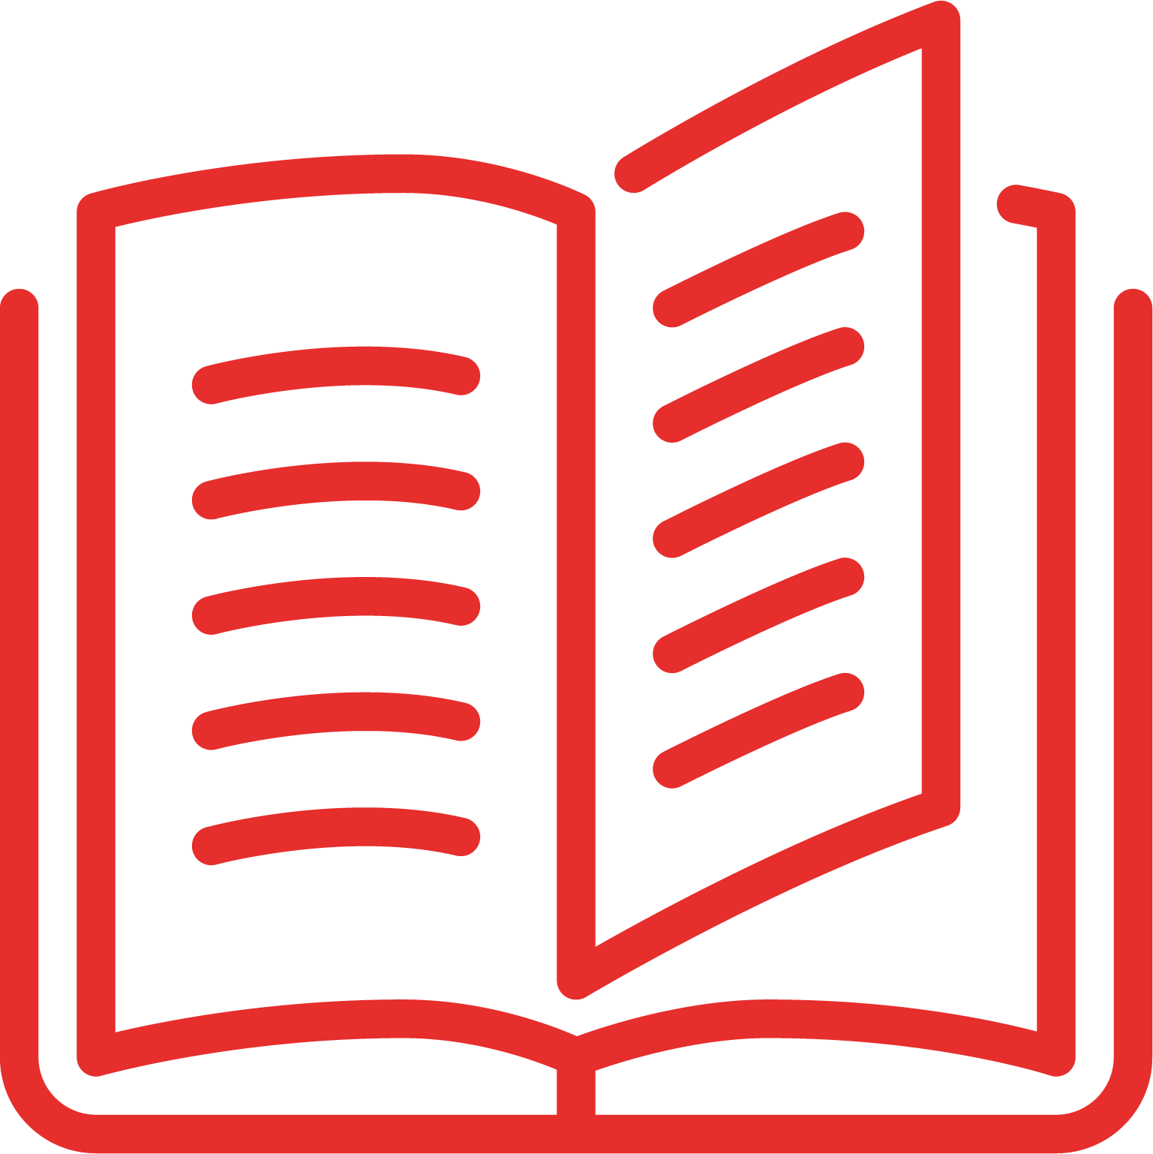

Stefano Zanoli
INTORNO A TE – Capire e vedere la scienza
A. Mondadori Scuola, 2021

Configurazione:

Annuale per lo studente
Volume 1 + HUB YOUNG + Contenuti Digitali Integrativi, pp. 360 9788824797061
Euro 15,40
Volume 2 + HUB YOUNG + Contenuti Digitali Integrativi, pp. 372 9788824797153
Euro 15,80
Volume 3 + HUB YOUNG + Contenuti Digitali Integrativi, pp. 420 9788824797245
Euro 16,80

Tematica per lo studente
Volume A - Materia ed energia + Volume B - Terra + Volume C - Biodiversità 9788824796941
+ Volume D - Corpo umano + HUB YOUNG
+ Contenuti Digitali Integrativi, pp. 348+252+300+312
Euro 37,80

Percorsi facilitati + HUB YOUNG + Contenuti Digitali Integrativi, pp. 288 9788824797375
Euro 8,80

Percorsi multilingue per studenti non italofoni + HUB YOUNG 9788824797412
+ Contenuti Digitali Integrativi, pp. 288
Euro 8,80

Annuale per il docente
Volume 1 + HUB YOUNG + Contenuti Digitali Integrativi, pp. 408 9788824797344
Volume 2 + HUB YOUNG + Contenuti Digitali Integrativi, pp. 420 9788824797351
Volume 3 + HUB YOUNG + Contenuti Digitali Integrativi, pp. 468 9788824797368

Tematica per il docente
Volume A - Materia ed energia + Volume B - Terra + Volume C - Biodiversità 9788824797337
+ Volume D - Corpo umano + HUB YOUNG
+ Contenuti Digitali Integrativi, pp. 396+276+348 +360

Guida per il docente, pp. 528, 9788824797450
Chiavetta USB volume 1 per il docente 9788824797498
Chiavetta USB volume 2 per il docente, disponibile nel 2022 9788824797504
Chiavetta USB volume 3 per il docente, disponibile nel 2023 9788824797511
Chiavetta USB volume A+B+C+D per il docente 9788824797481

In sostituzione del testo in uso________________________________________ per i seguenti motivi:

Le caratteristiche del testo, che ne rendono opportuna la scelta in relazione ai programmi di insegnamento, agli obiettivi della programmazione didattica ed educativa prevista dal POF, sono così riassumibili in relazione ai criteri di valutazione assunti dal Collegio dei Docenti.

La teoria è completa e rigorosa con una ricca proposta di attività di diversi livelli e tipologie e un'impostazione di tipo deduttivo: dalla spiegazione generale dei temi scientifici, si passa alla analisi di esempi e situazioni reali, per arrivare alla formulazione delle leggi generali. Un tipo di approccio che mira alla maturazione e al consolidamento di un metodo di studio personale e rende naturale il compito di valutare e certificare le competenze.

Le lezioni sono suddivise in paragrafi brevi, sono basate su un registro linguistico semplice e su un ampio supporto visuale, si chiudono con la rubrica Imparo con metodo, che fissa le idee sulle conoscenze acquisite e offre un percorso graduale con attività che aiuteranno lo studente a consolidare i contenuti delle lezioni attraverso:
- schemi e mappe in classe prima;
- domande ed esercizi per l'analisi e la comprensione del testo in classe seconda;
- tracce guida per lo sviluppo delle capacità di esposizione orale in classe terza.
Il box “Quick Lab” propone facili esperimenti con materiali poveri, mentre “Intorno a te” richiama l’attenzione sull’osservazione di fenomeni familiari.
Molto spazio è dedicato alla didattica inclusiva che si sviluppa in quattro pagine ad alta leggibilità “Insieme è facile”, con: Mappa per visualizzare i contenuti principali dell'unità, un testo di Sintesi che ripercorre i contenuti dell'unità e attività di cooperative learning per lavorare sul lessico, sulla comprensione, per ripassare e prepararsi all’interrogazione.

Un altro utile strumento per la didattica inclusiva è il volume Percorsi facilitati che offre attività esercitative supportate da richiami di teoria, schemi riassuntivi, mappe, testo di sintesi, proposte semplici di carattere più pratico e tavole anatomiche.

Il corso offre inoltre un ricco apparato di strumenti con i quali svolgere una didattica per competenze: letture di approfondimento in chiave STEAM e legate ai 17 Obiettivi per lo Sviluppo Sostenibile del programma Agenda 2030, accompagnate da suggerimenti per attivare le competenze digitali e completamente integrate in un percorso di Educazione civica; “Laboratori”, semplici proposte di laboratorio strutturati con indicazioni per realizzare un'esperienza scientifica, facile e concreta; “Compiti di realtà” che propongono attività cooperative basate sui contenuti dell'unità; “Preparo la verifica”, una sezione di esercizi di riepilogo per verificare le conoscenze ed esercizi di “Competenze” per sviluppare le competenze attraverso attività utili ed efficaci per il lavoro cooperativo: Riconosci, Sperimenta, Rappresenta, Calcola, Problem Solving, Comunica, English, Comunica, Coopera, Coding e Ricerca; “Ripasso i concetti in inglese (CLIL)”, attività in lingua inglese con esercizi visuali, traduzione dei principali lemmi scientifici, comprensione di brevi testi e proposte graduali dalla classe prima alla classe terza.

Ogni unità si apre con una forte attività di ingaggio e digitale integrato. Immagini suggestive e accattivanti da esplorare e proposte di attivazioni vicino alla realtà degli studenti, li coinvolgono fin da subito e possono essere utili per stimolare la loro curiosità prima di affrontare l'unità.

La Guida per il docente offre numerosi strumenti didattici, fra i quali: Tabelle di programmazione sia estesa sia per nuclei di apprendimento fondanti che accompagnano il docente nella pianificazione delle lezioni e nell’uso delle risorse, momento didattico per momento didattico, di ogni singola unità; proposte per attuare e/o personalizzare percorsi di Educazione civica a partire dai materiali proposti all’interno del Corso; verifiche, verifiche per il recupero e verifiche BES con punteggi, soluzioni e griglie per la correzione e valutazione; Lezioni digitali per tutti gli argomenti del Corso come strumenti efficaci e di facile utilizzo per attuare la Didattica Digitale Integrata; Schede didattiche dei compiti di realtà; soluzioni di tutti gli esercizi del Corso, sia quelli alla fine di ogni lezione sia quelli presenti nelle pagine di verifica finale di ogni unità sia di tutte le attività dei Percorsi facilitati.

Oltre alla Guida, nella copia saggio per il docente, alla fine di ogni volume, sono presenti:
- Quadro, unità per unità, di tutti i contenuti a disposizione sia sulla carta sia in digitale. Per offrire un percorso carta-digitale integrato e dare indicazioni per un orientamento efficace e funzionale;
- Verifiche standard sui contenuti di ogni unità con soluzioni e griglie per la correzione e la valutazione;
- Verifiche per il recupero sui contenuti di ogni unità con soluzioni e griglie per la correzione e la valutazione;

Sono disponibili numerose risorse multimediali per insegnare, apprendere e condividere, personalizzando l’insegnamento. HUB, il nuovo ambiente interattivo e integrato per la didattica digitale: uno spazio in cui le risorse digitali espandono e arricchiscono l’offerta del libro di testo. HUB Scuola permette di accedere a moltissime risorse e strumenti: immagini da esplorare, resse interattive attraverso l’applicazione Thinglink, video su concetti chiave di fisica, chimica e biologia, video tridimensionali per approfondire i tempi dell’anatomia e delle scienze della Terra, presentazioni in PowerPoint, step by step di tutti i principali cicli e processi della disciplina, videolaboratori con lo svolgimento di attività sperimentali, Audio di tutti i paragrafi, Test interattivi ed autocorrettivi di fine unità direttamente accessibili dalla piattaforma HUB TEST e lezioni in PowerPoint di tutti i contenuti di ogni unità, utili per il ripasso e per fare lezione con la LIM. A disposizione del docente Lezioni digitali modificabili e Verifiche personalizzabili in Word. Preziosa e valida offerta di strumenti per la didattica inclusiva: audio delle sintesi e mappe modificabili.
I Contenuti digitali integrativi permettono inoltre di impostare percorsi didattici per favorire la didattica capovolta con la metodologia della flipped classroom.

Dalla piattaforma HUB si accede al “Libro digitale” interattivo e personalizzabile, pensato per stimolare le dinamiche di apprendimento dello studente e favorire l’inclusione grazie alle pagine accessibili, raggiungibili con un clic e in carattere ad alta leggibilità.
Il Campus di Matematica e Scienze è il portale disciplinare dedicato ai docenti con aggiornamenti e spunti per costruire l’attività didattica, moltissime le risorse digitali comodamente organizzate per argomento.

Il testo è un “libro misto”, costituito di un testo in versione cartacea accompagnato da Contenuti Digitali Integrativi (DM 781/2013; convertito in legge con DL 104/2013), ed è in linea con le nuove Indicazioni nazionali per il primo ciclo.

